2022年中秋节慰问品套餐简介
A套餐
产 品 | 慰问品描述 | 产品图片展示
蛋黄酥 | 50g*10只知味观蛋黄酥 | 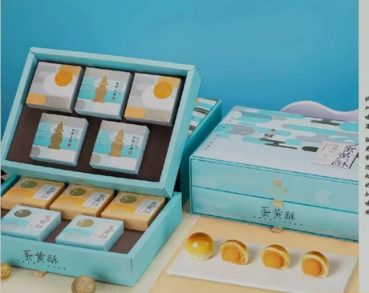
水果组合 | 陕西冬枣特大果4斤  软籽石榴8斤 | 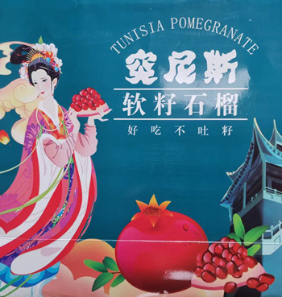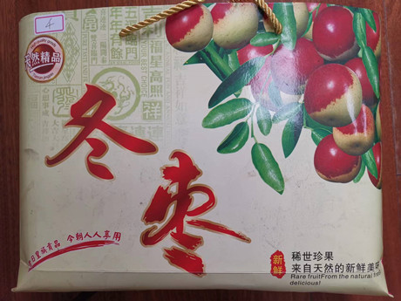

B套餐
产 品 | 慰问品描述 | 产品图片展示
蛋黄酥 | 50g*10只知味观蛋黄酥
洗护用品组合 | - 舒适达牙膏3支145克  - 蓝月亮除菌去味洗衣液2kg  3. 洁丽雅毛巾2条 | 